TP3
YACINE AYACHI
EYOSIAS WOLDEMICHAEL
Rappel rapide des méthodes :

Method : La méthode pour le cas particulier de la régression linéaire, on fait de cette manière suivante.
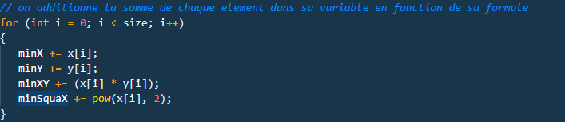
Ici on consiste à sommer tous les éléments nécessaires pour effectuer la formule vue en cours qui dit que f(x) = mx + b
Dans un premier temps on cherche le coefficient m qui a pour formule :
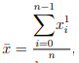
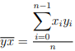
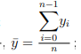
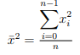

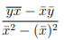
M =

Ainsi ici :
YXbarre = minXY | Ybarre = minY | Xbarre = minX | x^2barre = minSquaX
Dans la première étape dans le for Loop nous sommons tous les éléments de YXbarre, Ybarre, Xbarre et x^2barre ensuite il faudra les diviser par le nombre de cordonnées.
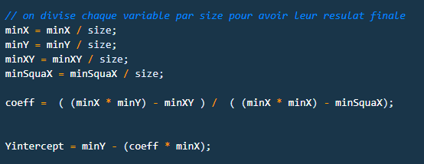
Une fois la division fait on applique la formule de M pour trouver les résultats
Ainsi il nous faut aussi la valeur de B qui est Yintercept dans ce cas.
B = ybarre – m*xbarre avec cette soustraction on trouve b
ON trouve aussi y = mx + b.
Pour la méthode exponentielle :
Y = c*e^ax
Posons :
ln Y = ax + b
e^ln(y) = e^(ax + b)
y = e^b * e^ax | on prend e^b = c
On a donc
y = ce^ax
Il suffit de prendre le logarithme des cordonnes de y ensuite calculer sa droite de régression
Et puis ensuite calculer e^b = c de l’équation de la droite et poser y = ce^ax .

Pour la méthode Puissance :
y = Bx^a
Soit Y = aX + b
Posons :
X = ln(x) et Y = ln(y)
ln(Y) = aln(x) + b
e^ln(y) = e^[a*ln(x) + b]
y = [ [e^ln(x)] ^a ] * e^b
y = x^a * e^b | avec B = e^b
y = B*x^a

Alors il suffit dans notre cas de prendre le logarithme népérien de x et y appliquer la fonction de régression linéaire ensuite calculer B et poser l’équation.

Jeu de test 3.1 pourcentage
Dans régression : 0.666542
Dans exponentiel : 0.664582
Dans puissance : 0.705186

On remarque pour le jeu de test 3.1 après avoir calculer le pourcentage de variation entre le nuage des points et la courbe que le mode de régression qui était demander n’est pas celui qui est le meilleur modèle dans ce cas. Mais le plutôt nous proposons le modèle de la puissance qui a un pourcentage plus proche de 1(environ 70%) que le modèle de régression (environ 66%).

Jeu de test S1 Pourcentage
Dans régression : 0.666242
Dans exponentiel : 0.623970
Dans puissance : 0.780504

On remarque pour le jeu de test 3.2 série 1 après avoir calculer le pourcentage de variation entre les nuages des points et la courbe que le mode de régression qui était demander n’est pas celui qui est le meilleur modèle dans ce cas. Mais le plutôt nous proposons le modèle de la puissance qui a un pourcentage plus proche de 1(environ 78%) que le modèle de régression (environ 66%).

Pourcentage
Dans régression : 0.666324
Dans exponentiel : 0.788788
Dans puissance : 0.746268

On remarque pour le jeu de test 3.2 série 2 après avoir calculer le pourcentage de variation entre les nuages des points et la courbe que le mode de régression qui était demander n’est pas celui qui est le meilleur modèle dans ce cas. Mais le plutôt nous proposons les modèles de la puissance et l’exponentiel qui ont un pourcentage plus proche de 1(environ 79% pour l’exponentiel et 75% pour celui de la puissance) que le modèle de régression (environ 66%). Ainsi la meilleur dans ce cas est le modèle de l’exponentiel avec un pourcentage supérieur.

Jeu de test S3 pourcentage
Dans régression : 0.666707
Dans exponentiel : 0.524369
Dans puissance : 0.524369
On remarque pour le jeu de test 3.2 série 3 après avoir calculer le pourcentage de variation entre les nuages des points et la courbe que le mode de régression qui était demander est celui qui est le meilleur modèle dans ce cas.

Jeu de test Pourcentage Pourcentage
Dans régression y1 : 0.513552 Dans régression y2 : 0.449322
Dans exponentiel y1 : 0.547880 Dans exponentiel y2 : 0.451626
Dans puissance y1 : 0.486290 Dans puissance y2 : 0.401372

On remarque pour le jeu de test 3.3 s après avoir calculer le pourcentage de variation entre les nuages des points et la courbe que le mode de régression qui était demander n’est pas celui qui est le meilleur modèle dans ce cas. Mais le plutôt nous proposons le modèle de l’exponentiel qui a un pourcentage plus proche de 1(environ 55% et 45% pour celui de la puissance) que le modèle de régression (environ 51% et 45%). Ainsi la meilleur dans ce cas est le modèle d’exponentiel avec un pourcentage supérieur.

Jeu de test 3.4 pourcentage
Dans régression : 0.994380
Dans exponentiel : 0.999769
Dans puissance : 0.999629
On remarque pour le jeu de test 3.4 après avoir calculer le pourcentage de variation entre le nuages des points et la courbe que le modèle de exponentiel qui était demander est celui qui est le meilleur modèle dans ce cas.

Jeu de test 3.5 pourcentage
Dans régression : 0.259167
Dans exponentiel : 0.894994
Dans puissance : 0.999899

On remarque pour le jeu de test 3.5 après avoir calculer le pourcentage de variation entre le nuages des points et la courbe que le modèle de la puissance qui était demander est celui qui est le meilleur modèle dans ce cas.

